Program Biaya Pemakaman

1. Kode Program dan Penjelasan Singkat

Program yang saya buat adalah program yang menampikan beberapa data mengenai orang yang akan dilakukan pemakamannya. Beberapa data yang ditampilkan adalah status hidup, nama, penyebab kematian, umur, golongan darah, biaya pemakaman, dan saldo bank.

Data status hidup bertipe data *Boolean*, tipe data nama dan penyebab kematian adalah *String*, tipe data umur adalah *integer*, tipe data golongan darah adalah *char*, dan tipe data dari saldo bank dan biaya pemakaman adalah *float*.

Berikut adalah foto dari kodenya beserta *output*:

1. Flowchart

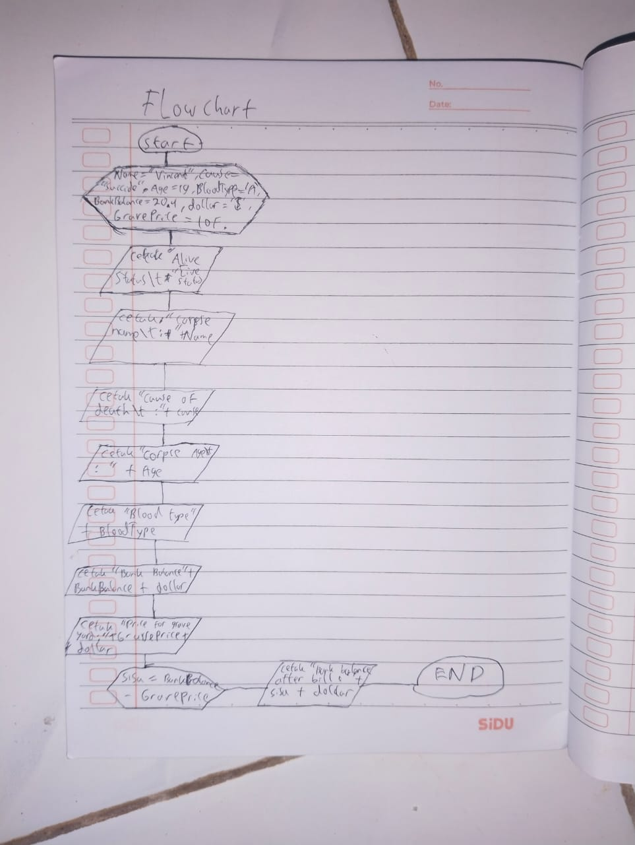

1. Pseudocode

|  |
| --- |
| **Judul**  Program penampilan data mayat  (Program menampilkan data seorang mayat yang akan diselenggarakan pemakamannya) |
| **Deklarasi**  Var Name, Cause: String ;  Var Livestatus : Boolean ;  Var Bloodtype, Dollar : Char ;  Var Bank Balance, GravePrice: Float ;  Var Age: Integer ; |
| **Pseudocode**   1. Read(Name, Cause, Livestatus, Bloodtype, Dollar, Bank Balance, GravePrice, Age 2. Print(“===CORPSE DATA===”) 3. Print(“Alive Status” + Livestatus”) 4. Print(“Corpse Name” + Name) 5. Print(“Cause of Death: ” + Cause) 6. Print(“Corpse Age: ” + Age) 7. Print(“Blood Type :” + Bloodtype) 8. Print(“Bank Balance: ” + BankBalance + dollar) 9. Print(“Graveyard Price: “ + GravePrice + dollar) 10. Sisa = BankBalance – GravePrice 11. Print(“Bank Balance after bill: “ + Sisa + Dollar) |